Муниципальное автономное дошкольное образовательное учреждение «Детский сад № 19 комбинированного вида»

Проект подготовки к городскому турниру по мини-футболу «Юные чемпионы: путь к победе!»
С 21.04.2025 по 18.05.2025
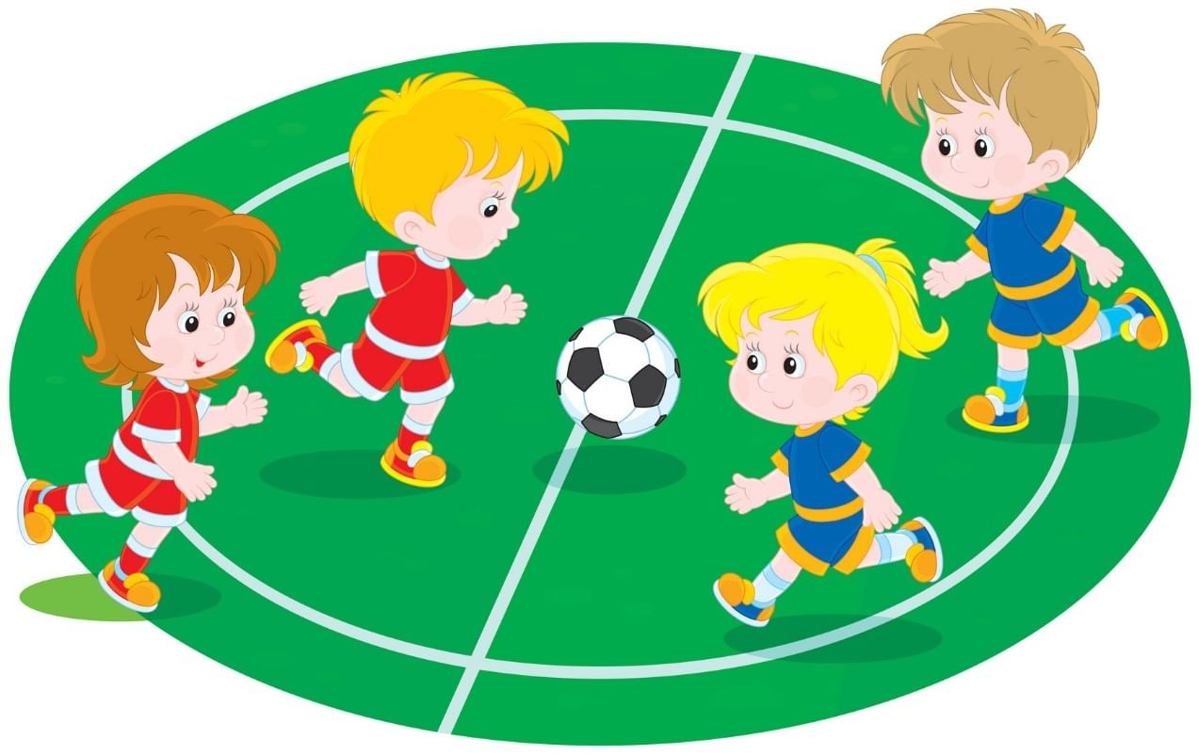

Разработчик:
Инструктор по физической культуре
Александрова Т.А.
Краснотурьинск
2025 год
Актуальность проекта «Юные чемпионы: путь к победе!» обусловлена следующими факторами:
- Физическое развитие через игровую деятельность. Мини-футбол сочетает ходьбу, бег, прыжки и работу с мячом, что способствует комплексному развитию двигательных навыков. Как отмечается в исследованиях, такие занятия укрепляют мышечный корсет, улучшают координацию и ловкость, а также снижают риск сердечно-сосудистых патологий.
- Формирование командного духа. Участие в командных соревнованиях развивает у детей навыки сотрудничества, умение слушать партнеров и принимать решения в условиях ограниченного времени. Это соответствует задачам социального воспитания, выделенным в работах по дошкольному образованию.
- Раннее выявление спортивных талантов. Подготовка к соревнованиям позволяет оценить прогресс каждого ребенка и сформировать команду с учетом индивидуальных особенностей. Это согласуется с рекомендациями по работе с одаренными детьми в ДОУ.
- Развитие морально-волевых качеств. Соревновательный элемент учит детей справляться с эмоциями, принимать поражения и стремиться к победе. Это формирует стрессоустойчивость и целеустремленность.
- Интеграция образовательных областей. Проект сочетает физическую подготовку с творческими заданиями (изготовление плакатов, танцевальная разминка) и работой с родителями, что усиливает его воспитательный эффект.
Цель:
- Развить базовые навыки мини-футбола
- укрепить физическую подготовку и командный дух.
Задачи:
- Формирование устойчивого интереса к мини-футболу через игровые формы и творческие задания.
- Развитие физических качеств: быстрота, ловкость, выносливость, координация.
- Совершенствование технических навыков: ведение мяча, передачи, удары по воротам, отбор мяча.

- Освоение тактических принципов: простейшие схемы атаки и защиты, распределение ролей в команде.

- Формирование командного духа через эстафеты, парные упражнения и психологические тренинги.
Структура проекта
Длительность: 4 недели (3 тренировки в неделю по 25–30 минут).
Ключевые направления:
- Техника владения мячом.
- Тактика командной игры.
- Физическая выносливость.
- Правила мини-футбола.
- Психологическая подготовка.
План по неделям
Неделя 1: «Знакомство с футболом»
Задачи:
- Отработка базовых движений.
- Знакомство с правилами.
- Формирование командного духа.
Занятия:
- «Мяч — наш друг»
  - Эстафеты с ведением мяча змейкой между конусами.
  - Игра «Горячая картошка» (передачи в кругу).
  - Теория в игровой форме: мультфильм о правилах футбола.
- «Стремительный гол!»
  - Удары по воротам с близкого расстояния.
  - Игра «Снайперы» (попадание мячом в цель).
  - Рисование эмблемы команды.
- «Команда — это сила!»
  - Парные упражнения (передачи в движении).
  - Игра «Футбольные салки» (игрок с мячом догоняет других).
  - Придумывание командной кричалки.

Неделя 2: «Технический рывок»
Задачи:
- Развитие дриблинга.
- Точность передач.
- Укрепление координации.
Занятия:
- «Ловкие ножки»
  - Ведение мяча между препятствиями на скорость.
  - Упражнение «Паровозик» (дети передают мяч друг другу в движении).
- «Точный пас»
  - Передачи мяча в парах на расстояние.
  - Игра «Футбольный боулинг» (сбивание кеглей пасом).
- «Футбольный челлендж»
  - Полоса препятствий с мячом (прыжки, обводка, удар по воротам).
  - Эстафета «Кто быстрее?».

Неделя 3: «Тактика и стратегия»
Задачи:
- Отработка игровых комбинаций.
- Распределение ролей в команде.
- Изучение простейших тактических схем.
Занятия:
- «Защита и атака»
  - Игра 2×2 на мини-поле.
  - Упражнение «Стена» (отработка передач в тройках).
- «Вратарь — герой команды»
  - Тренировка реакции: броски мяча в ворота.
  - Игра «Охранники сокровищ» (защита ворот от «пиратов»).
- «Секретная миссия»
  - Тактическая игра «Захвати флаг» (команды атакуют и защищают зоны).
  - Анализ матчей чемпионов (короткие видео).

Неделя 4: «Готовимся к победе!»
Задачи:
- Закрепление навыков.
- Психологическая подготовка.
- Проведение контрольных игр.
Занятия:
- «Футбольный марафон»
  - Круговая тренировка: ведение, передачи, удары.
  - Игра «Футбольный биатлон» (штрафные за ошибки).
- «Турнир друзей»
  - Товарищеские матчи между группами детского сада.
- «День чемпионов»
  - Итоговый мини-турнир.
  - Создание команды болельщиков из числа родителей.

Дополнительные элементы
- Творческие задания:
  - Изготовление плакатов с мотивационными слоганами.
  - Танцевальная разминка под футбольные кричалки.
- Работа с родителями:
  - Присутствие на турнире.
  - Беседы о важности поддержки детей.

Итоговый результат
- 19.05.2025 состоялся первый матч, в котором была одержана победа со счетом 6:0
- 21.05.2025 состоялся второй матч, в котором была одержана победа, со счетом 3:0
- 26.05.2025 состоялся полуфинальный матч, в котором была одержана победа, со счетом 4:0
- 27.05.2025 состоялся финальный матч, в котором была одержана победа со счетом 1:0
Таким образом, можно считать проект успешным, так как итогом его реализации стала победа в городском турнире.

